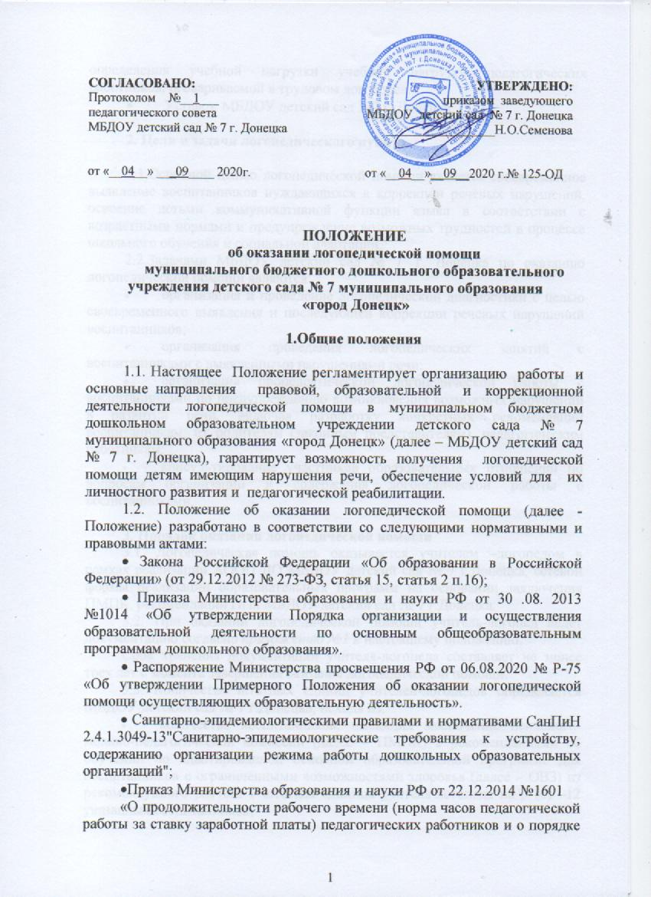

определения учебной нагрузки учебной нагрузки педагогических работников, оговариваемой в трудовом договоре».
- Уставом МБДОУ детский сад №7 г. Донецка.

2. Цели и задачи логопедического пункта

2.1.Основной целью логопедической помощи является своевременное выявление воспитанников нуждающихся в коррекции речевых нарушений, освоение детьми коммуникативной функции языка в соответствии с возрастными нормами и предупреждение возможных трудностей в процессе школьного обучения и социальной адаптации.
2.2.Задачами МБДОУ детский сад № 7 г. Донецка по оказанию логопедической помощи являются:
- организация и проведение логопедической диагностики с целью своевременного выявления и последующей коррекции речевых нарушений воспитанников;
- организация проведения логопедических занятий с воспитанниками с выявленными нарушениями речи;
- организация пропедевтической логопедической работы с воспитанниками по предупреждению возникновения возможных нарушений в развитии речи, включая разработку конкретных рекомендаций воспитанникам, их родителям (законным представителям), педагогическим работникам;
- консультирование участников образовательных отношений по вопросам организации и содержания логопедической работы с воспитанниками.

3. Порядок оказания логопедической помощи
3.1. Логопедическая помощь оказывается учителем –логопедом в рамках реализации АООП ДО МБДОУ детский сад № 7 г.Донецка, сетевой формы реализации образовательных программ на основании заключения ПМПК, рекомендаций ППк МБДОУ детский сад № 7 г.Донецка.
3.2. При оказании логопедической помощи учитель-логопед ведет документацию согласно приложению №1 к настоящему положению.
Срок хранения документации учителя-логопеда составляет не менее трех лет с момента завершения оказания логопедической помощи.
3.3. Количество штатных единиц учителей-логопедов определяется МБДОУ детский сад № 7 г.Донецка, исходя из:
- количества воспитанников, имеющих заключение психолого-медико-педагогической комиссии (далее – ПМПК) с рекомендациями об обучении по адаптированной основной образовательной программе для воспитанников с ограниченными возможностями здоровья (далее – ОВЗ) из рекомендуемого расчета 1 штатная единица учителя-логопеда на 5 (6) –12 указанных воспитанников;
- количества воспитанников, имеющих заключение психолого-педагогического консилиума (далее – ППк) и (или) ПМПК с рекомендациями об оказании психолого-педагогической помощи воспитанникам, испытывающим трудности в освоении основных общеобразовательных программ, развитии и социальной адаптации, (проведении коррекционных занятий с учителем-логопедом) из рекомендуемого расчета 1 штатная единица учителя-логопеда на 25 таких воспитанников;
- количества воспитанников, имеющих высокий риск возникновения нарушений речи, выявленный по итогам логопедической диагностики, проведенной учителем-логопедом, из рекомендуемого расчета 1 штатная единица учителя-логопеда на 25 таких воспитанников.
3.4. Логопедическая помощь осуществляется на основании личного заявления родителей (законных представителей) и (или) согласия родителей (законных представителей) воспитанников приложение №2 к настоящему положению.
3.5. Логопедическая диагностика осуществляется не менее двух раз в год, включая входное и контрольное диагностические мероприятия, продолжительностью не менее 15 календарных дней каждое.
3.6. Списочный состав воспитанников, нуждающихся в получении логопедической помощи, формируется на основании результатов логопедической диагностики с учетом выраженности речевого нарушения воспитанника, рекомендаций ПМПК, ППк.
3.7. Зачисление на логопедические занятия воспитанников, нуждающихся в получении логопедической помощи, и их отчисление осуществляется на основании приказа заведующего МБДОУ детский сад № 7 г.Донецка.
Зачисление воспитанников на логопедические занятия может производиться в течение всего учебного года.
3.8 Отчисление воспитанников с логопедических занятий осуществляется по мере преодоления речевых нарушений, компенсации речевых особенностей конкретного ребенка.
3.9. Логопедические занятия с воспитанниками проводятся в индивидуальной и (или) групповой/подгрупповой формах. Количество и периодичность групповых/подгрупповых и индивидуальных занятий определяется учителем-логопедом с учетом речевого нарушения воспитанника, рекомендаций ПМПК, ППк.
3.10. Логопедические занятия с воспитанниками проводятся с учетом режима работы детского сада.
3.11. Содержание коррекционной работы с воспитанниками определяется учителем-логопедом на основании рекомендаций ПМПК, ППк и результатов логопедической диагностики.
3.12. Логопедические занятия проводятся в помещениях, оборудованных с учетом особых образовательных потребностей воспитанников и отвечающих санитарно-гигиеническим требованиям, предъявляемым к данным помещениям.
3.13. В рабочее время учителя-логопеда включается непосредственно педагогическая работа с обучающими из расчета 20 часов в неделю за ставку заработной платы, а также другая педагогическая работа, предусмотренная должностными обязанностями - методическая, подготовительная, организационная и консультативная. Деятельность учителя-логопеда регламентируется приказом Министерства образования и науки Российской Федерации от 11 мая 2016 года № 536 «Об утверждении особенностей режима рабочего времени и времени отдыха педагогических и иных работников организаций, осуществляющих образовательную деятельность», зарегистрированного Министерством юстиции Российской Федерации 1 июня 2016 года, регистрационный номер 42388
3.14. Консультативная деятельность учителя-логопеда заключается в формировании единой стратегии эффективного преодоления речевых особенностей воспитанников при совместной работе всех участников образовательного процесса (административных и педагогических работников МБДОУ детского сада № 7, родителей (законных представителей), которая предполагает информирование о задачах, специфике, особенностях организации коррекционно-развивающей работы учителя-логопеда с воспитанниками.
Консультативная деятельность может осуществляться через организацию:
- посредством дистанционных образовательных технологий;
- индивидуального и группового консультирования родителей (законных представителей), педагогических и руководящих работников детского сада;
- информационных стендов.

4. Организация логопедической помощи при освоении образовательных программ дошкольного образования
4.1. Содержание и формы деятельности учителя – логопеда определяются с учетом локальных нормативных актов МБДОУ детский сад № 7 г.Донецка.
4.2.Основными формами организации работы учителя – логопеда с воспитанниками, имеющими нарушения речи, являются индивидуальные и подгрупповые занятия.
4.3. При проведении логопедических коррекционно–развивающих занятий учитель – логопед соблюдает офтальмологические требования к демонстрационному и раздаточному материалу, освещенности рабочего места, режиму зрительных нагрузок. Учитывает рекомендации учителя-дефектолога.
4.3. Логопедические занятия проводятся ежедневно как в часы, свободные от занятий в режиме дня, так и во время их проведения, по графику, утвержденному приказом заведующего МБДОУ детский сад №7 г. Донецка.
4.4. Продолжительность индивидуальных логопедических занятий определяется в соответствии с санитарно-эпидемиологическими требованиями и составляет:
- для детей от 1,5 до 3 лет – не более 10 мин;
- для детей от 3 до 4-х лет – не более 15 мин
- для детей от 4-х до 5-ти лет – не более 20 мин;
- для детей от 5 до 6-ти лет – не более 25 мин;
- для детей от 6-ти до 7-ми лет – не более 30 мин.
4.5 Предельная наполняемость групповых/подгрупповых занятий:
- для воспитанников с ОВЗ, имеющих заключение ПМПК с рекомендациями об обучении по адаптированной основной образовательной программе дошкольного образования – не более 12 человек;
- для воспитанников, имеющих заключение ППк и (или) ПМПК с рекомендациями об оказании психолого-педагогической помощи обучающимся, испытывающим трудности в освоении основных общеобразовательных программ, развитии и социальной адаптации, (проведении коррекционных занятий с учителем-логопедом), не более 12 человек;
- для воспитанников, имеющих высокий риск возникновения нарушений речи, выявленный по итогам логопедической диагностики, предельная наполняемость группы определяется в соответствии с программой психолого-педагогического сопровождения МБДОУ детский сад № 7.
4.6. Период коррекционно-развивающей работы зависит от степени выраженности речевых нарушений и составляют:
ФН – от 4 до 6 месяцев;
ФФНР – 1-2 года
ОНР-III-IV уровней развития – 1-3 года.
4.7. Для подгрупповых занятий объединяются дети одной возрастной группы, имеющие сходные по характеру и степени выраженности речевые нарушения, по 2-3 человека, периодичность занятий – 2 раза в неделю.
Периодичность индивидуальных занятий составляет:
ФН – 2 раза в неделю;
ФФН – 2 раза в неделю;
ОНР- III-IV уровня – 3 раза в неделю.
4.8. По результатам диагностики учителя – логопеда и рекомендациям ПМПК и ППк, срок логопедической помощи может быть продлен до полного исправления речи.

5. Заключительные положения

5.1. Настоящее Положение является локальным нормальным актом и вступает в силу с даты, его утверждения руководителем МБДОУ детский сад № 7 г. Донецка.
5.2. Все изменения и дополнения в настоящее Положение оформляются в письменной форме в соответствии с действующим законодательством.
5.3. Настоящее положение принимается на неопределенный срок. Действие данного положения действительно до принятия нового.

Приложение 1
к Положению об оказании
логопедической помощи
в МБДОУ детский сад № 7 г. Донецка

Документация организации при оказании логопедической помощи

1. Программы и (или) планы логопедической работы.
2. Годовой план работы учителя-логопеда (учителей-логопедов).
3. Расписание занятий учителя-логопеда.
4. Индивидуальные карты речевого развития обучающихся, получающих логопедическую помощь.
5. Журнал учета посещаемости логопедических занятий.
6. Отчетная документация по результатам логопедической работы.

